Дорожные компании готовятся выйти в первые 20 дворов
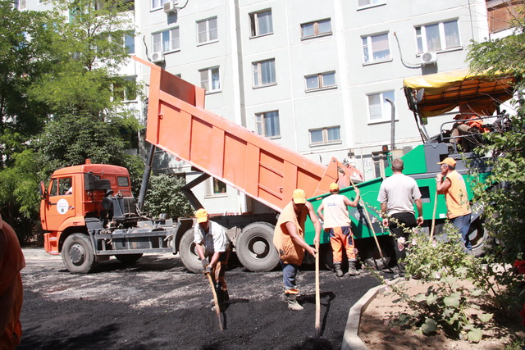

По итогам аукциона определились три подрядные организации, которые будут заниматься обновлением внутриквартальных проездов в Центральном, Дзержинском, Тракторозаводском и Краснооктябрьском районах. Уже в ближайшее время работы развернутся на 20 объектах.
Согласно заданию компаниям-победителям предстоит капитально обновить дорожное покрытие основных проездов и разъездных площадок, восстановить пешеходные дорожки и тротуары. Кроме того, на дворовых территориях будут восстановлены линии наружного освещения, приведена в порядок ливневая канализация, установлены малые архитектурные формы, в том числе детские игровые городки. Все работы во дворах многоэтажек должны быть завершены до конца текущего года, за их качеством будут следить как представители администрации, так и общественные организации совместно с жителями.

В рамках реализации новой муниципальной программа «Формирование современной городской среды» в этом году в Волгограде обновятся не только дворы и парки, но и другие общественные территории, десятилетиями не получавшие должного внимания со стороны властей. В список территорий, которые в этом году ждет комплексное обновление, вошел 41 двор в разных районах города, а также две общественные территории - зеленая зона, прилегающая к строящемуся интерактивному музею «Россия. Моя история» и улица Невская.

По предварительным подсчетам, в ходе реализации программы на территории волгоградских дворов будет комплексно отремонтировано около 114 тысяч квадратных метров дворовых проездов, установлено свыше 650 светоточек и около 9 тысяч погонных метров ограждения, отделяющего проезжую часть от зеленой зоны. Для освещения дворов будут использоваться экономичные светодиодные светильники. В местах отдыха для жильцов на территории дворов будут размещены 380 скамеек и столько же урн.

Столь масштабное комплексное обновление дворов и общественных зон стало возможным благодаря поддержке федерального центра: в рамках общероссийского проекта «Формирование комфортной городской среды», созданного по инициативе Президиума Генерального совета Партии «Единая Россия», ряду регионов Российской Федерации были выделены дополнительные средства на обновление дворов и общественных зон. Волгоград на эти цели получил порядка 440 миллионов рублей, помимо этого были добавлены 10 миллионов из бюджета города. Напомним, федеральная программа стала развитием волгоградского проекта «Наш двор - наш дом», в рамках которого в прошлом году в 58 волгоградских дворах было отремонтировано асфальтовое покрытие, в 67 — установлены детские игровые площадки.

Добавим, что долгосрочная стратегия развития региона подразумевает поэтапное и полноценное обновление зеленых зон и общественных территорий Волгограда. Так, за последние два года в рамках работы, направленной на формирование городской среды с благоустройством зеленых зон и общественных мест, шесть районов города уже преобразили свои парковые зоны. В этом году финансовая поддержка со стороны федерального центра позволит вывести эту работу на новый, более масштабный уровень.

